Name: Shubham Chemate

Roll Number: 31118 (K-1 Batch)

Subject: DBSL Lab – Assignment 05

**Code:**

CREATE TABLE stud_marks(

    roll_num INT NOT NULL PRIMARY KEY,

    stud_name VARCHAR(200),

    total_marks INT

);

CREATE TABLE result(

    roll_num INT NOT NULL PRIMARY KEY,

    stud_name VARCHAR(200),

    class VARCHAR(300)

);

INSERT INTO stud_marks(roll_num, stud_name, total_marks)

VALUES (1, 'Alex', 1300),

(2, 'Bob', 980),

(3, 'Natasha', 840);

DELIMITER //

CREATE PROCEDURE proc_grade(

    IN rn INT

)

BEGIN

    DECLARE sn VARCHAR(200);

    DECLARE marks INT;

    DECLARE cl VARCHAR(300);

    SELECT stud_name, total_marks

    INTO sn, marks

    FROM stud_marks

    WHERE stud_marks.roll_num = rn;

    IF marks >= 990 AND marks <= 1500 THEN

        SET cl = 'distinction category';

    ELSEIF marks >= 900 AND marks <= 989 THEN

        SET cl = 'first class';

    ELSEIF marks >= 825 AND marks <= 899 THEN

        SET cl = 'higher second class';

    ELSE

        SET cl = 'undefined';

    END IF;

    INSERT INTO result (roll_num, stud_name, class)

    VALUES (rn, sn, cl);

END //

DELIMITER ;

CALL proc_grade(1);

**Tables in database:**

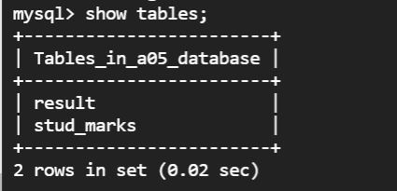

**Schema of Tables:**

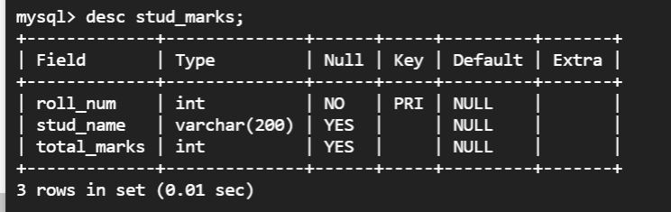

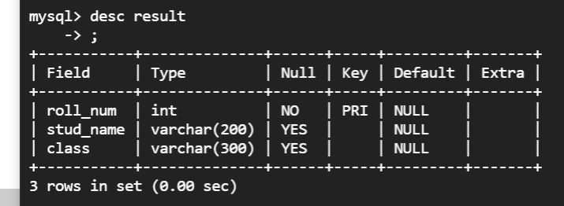

**Stored Procedures:**

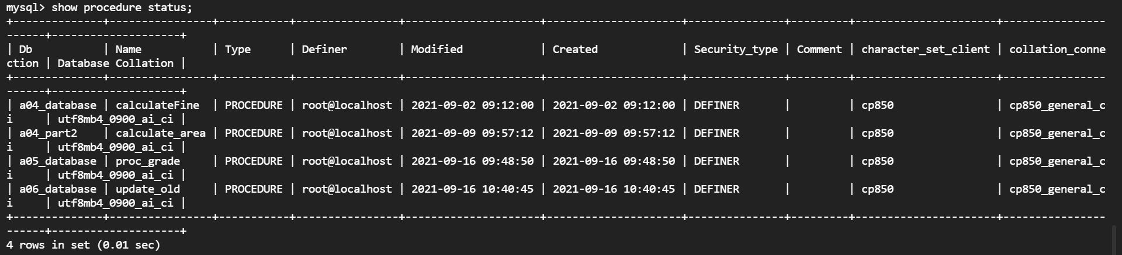

**Initial Table Data:**

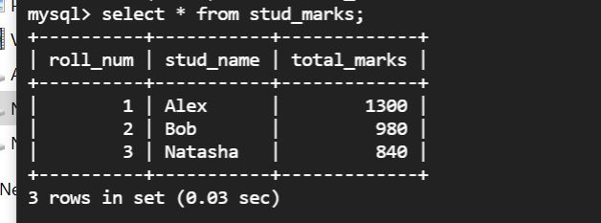



**Calling Stored Procedure for roll number-1:**

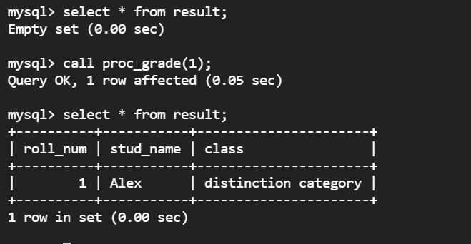

**Calling Stored Procedure for roll number-2:**

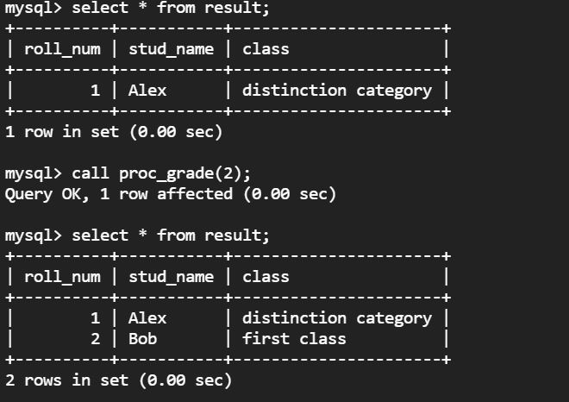

**Calling Stored Procedure for Roll Number-3:**

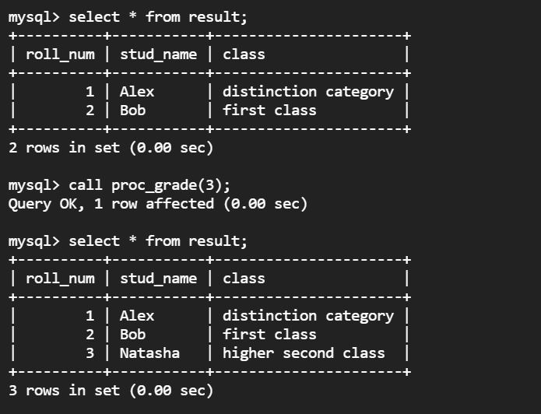

Thank You!